8．3正态分布2课时
一．问题情景：

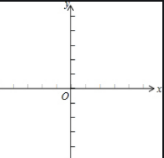
问题1：观察下列图像，你有什么感受？数学中有类似的知识吗？


问题2：高尔顿板实验：
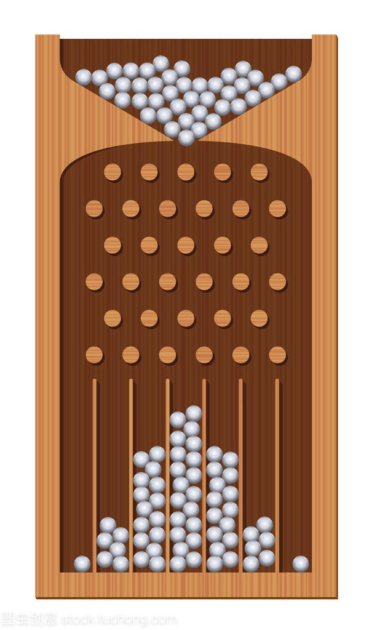
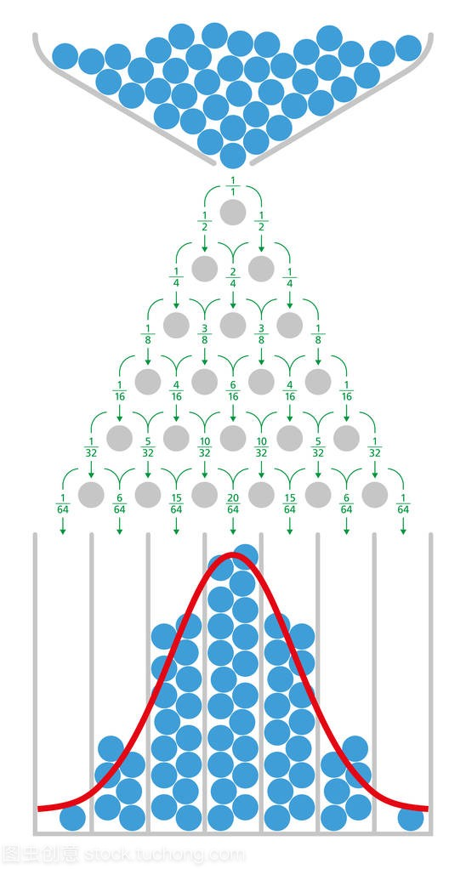

问题3：例如，在必修“统计”一章中给出的金属棒长度的样本数据如下：
6.02 6.01 6.04 5.94 5.97 5.96 5.98 6.01 5.98 6.02 6.00 6.03 6.07 5.97
6.01 6.00 6.03 5.95 6.00 6.00 6.05 5.93 6.02 5.99 6.00 5.95 6.00 5.97
5.96 5.97 6.03 6.01 6.00 5.99 6.04 6.00 6.02 5.99 6.03 5.98 统计结果如下：
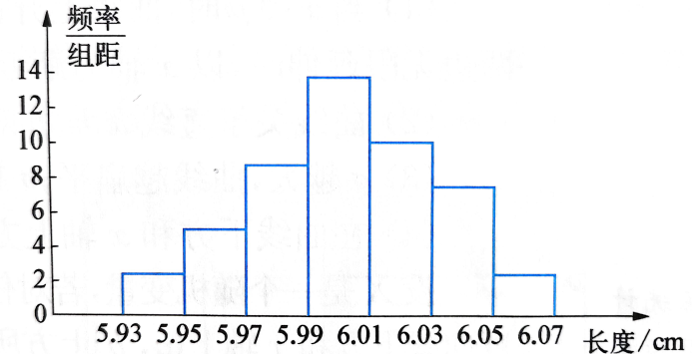

问题4：试用描点法画出函数$P(x)=\frac{1}{\sqrt{2π}}e^{−\frac{x^{2}}{2}}$的草图．

问题5：对问题3的函数进行适当改造，使其大致符合问题2的图像．

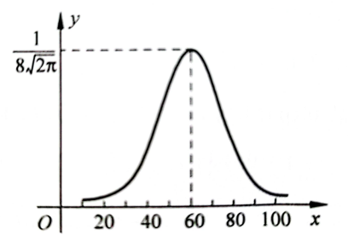
问题6：某校某次数学考试的成绩X服从正态分布，其密度函数曲线如图，写出X的正态密度函数．

问题7：在问题5的前提下，若参加考试的共1200人（满分100分），你能估计及格人数吗？

问题8：你能猜测下密度函数中的各个参数的意义是什么？

问题9：前面我们学过的二项分布，超几何分布是否也服从正态分布呢？他们之间有怎样的关系呢？

二．知识梳理：
1．正态分布：

2．密度曲线函数：（及其参数的意义）
μ :
σ :

三．例题讲解：
例1．设随机变量X服从正态分布N（2，9），若P（X＞c＋1）＝P（X＜c-1），求c的值并写出其正态密度函数解析式．

变式1：(2012全国理15)某一部件由三个电子元件按下图方式连接而成，元件1或元件2正常工作，且元件3正常工作，则部件正常工作．设三个电子元件的使用寿命(单位：小时)均服从正态分布 N(1000，50²)，且各个元件能否正常工作相互独立，那么该部件的使用寿命超过1000小时的概率为 ．

变式2：(2014新课标全国1理18)从某企业生产的某种产品中抽取500件，测量这些产品的一项质量指标值，由测量结果得如下频率分布直方图：
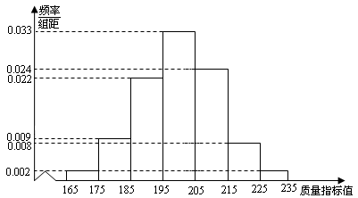
0
(1)求这500件产品质量指标值的样本平均数\s\do1(￣)￣\s\do1(￣))\s\do1(￣)和样本方差s²(同一组数据用该区间的中点值作代表)；
(2)由直方图可以认为，这种产品的质量指标值Z服从正态分布N(μ，σ²)，其中μ近似为样本平均数x，σ²近似为样本方差s²．利用该正态分布，求P(187.8＜Z＜212.2)；
附：≈12.2．若Z~N(μ，σ²)，则P(μ－σ＜Z＜μ＋σ)＝0.6826，P(μ－2σ＜Z＜μ＋2σ)＝0.9544．

例2．已知随机变量Z~N(0，1)，查标准正态分布表，
求：（1)P(Z≤1．52)；（2)P(Z>1．52)；（3)P(0．57<Z≤2．3)；（4)P(Z≤-1．49) ．

变式：某批待出口的水果罐头，每罐净重X（单位：g）服从正态分布N（184，2.5²），求：（1）随机抽取1罐，其净重超过184．5g的概率；
（2）随机抽取1罐，其净重在179g与189g之间的概率．

